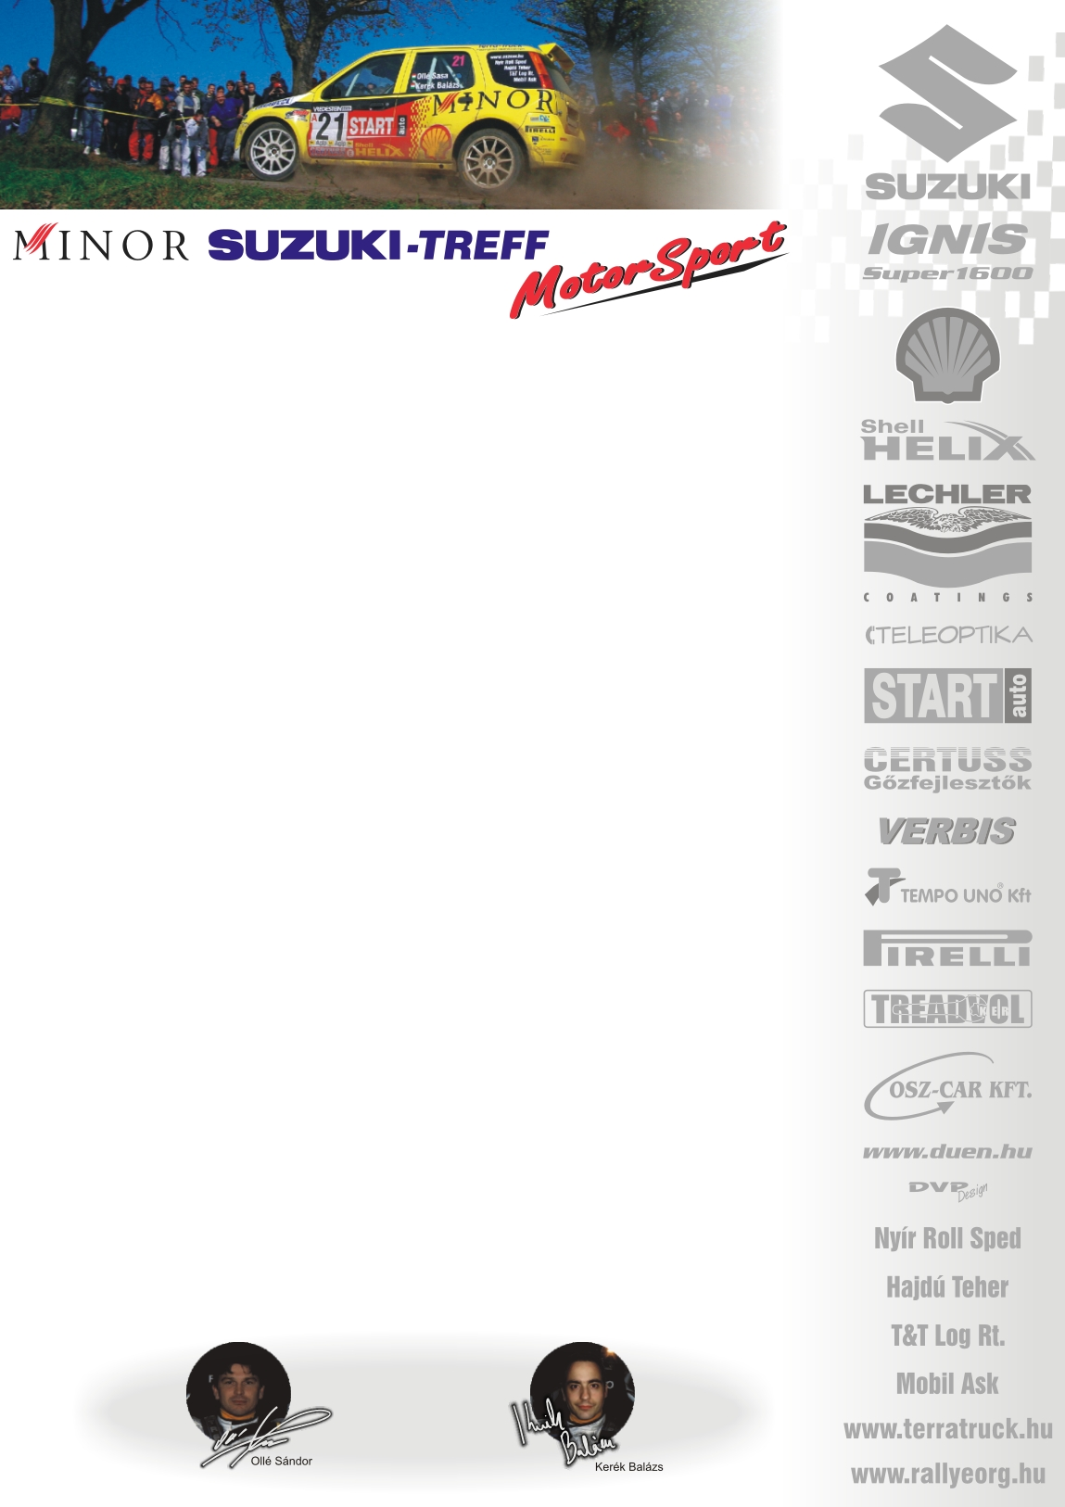

2006. január 12.
Minor Suzuki Treff Motorsport
Ollé Sasa-Kerék Balázs
Suzuki Ignis Super1600

Egy kézben a Magyar Suzuki gyári csapata
Előremutató döntés született: a Suzuki Ász és a Minor Suzuki Treff Motorsport összeolvadt, így mindkét Super1600-os Suzuki Ignis a Minor Suzuki Treff Motorsport színeiben indul a 2006-os idényben.
Ollé Sasa mellett, Ifj. Ranga László vezetheti a 2. számú autót.
Ollé Sasa-Kerék Balázs:
„Megszületett a döntés, miszerint a mi színeinkben indul a Suzuki Ász által versenyeztetett S1600-os bajnok Ignis is, amit Ranga Lacika irányításával „vetünk majd be”. Ehhez jön még, hogy a Suzuki Ász N-es Suzukija mellett, még három hasonló autó képviseli a csapatot, amivel a Clio Kupából átigazolt Novák Szabolcs mellett, Szabó Bence, Baksay-Szabó Ádám, és Gyarmati Ariel versenyzik majd. Célunk a fiatal tehetségek felkutatása és kinevelése, egészen a VB-ig, és a Suzuki élen tartása a motorsportban. Terveinkben szerepel még, hogy az utolsó két versenyen már az új Swifttel szállhassunk harcba. Ha így lesz, Szabó Bence „örökli” az Ignist. Mindenképpen szeretnénk világbajnoki futamon indulni: a Deutschland Rallye mellett, még a törökországi viadal szerepel a számításainkban.”

Köszönjük támogatóinknak!

További információk: Papp Zsuzsa 06-30-239-5827
Ingyenesen letölthető fotók megtalálhatók a www.mediafoto.hu -n!

2005. június 4.

